Tên : Thái Văn Duy

Mssv: 0950080045

Lớp: 09_CNPM2

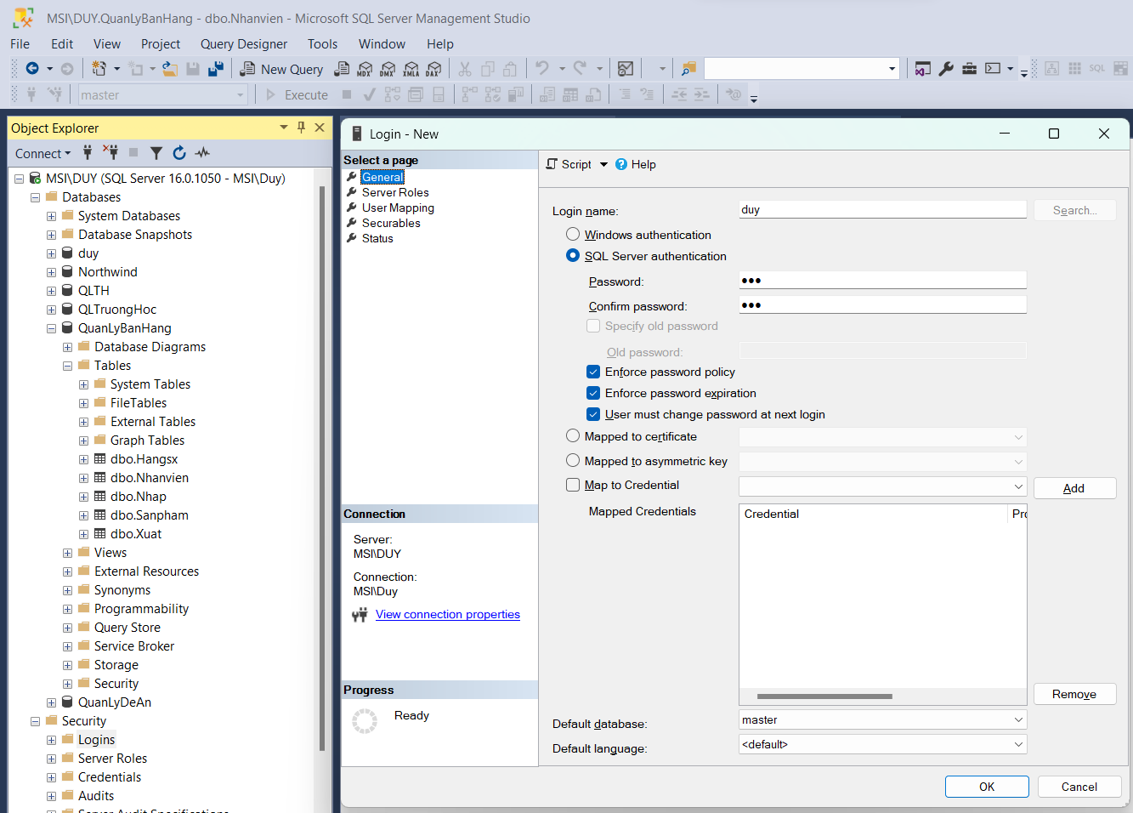

Tạo logins

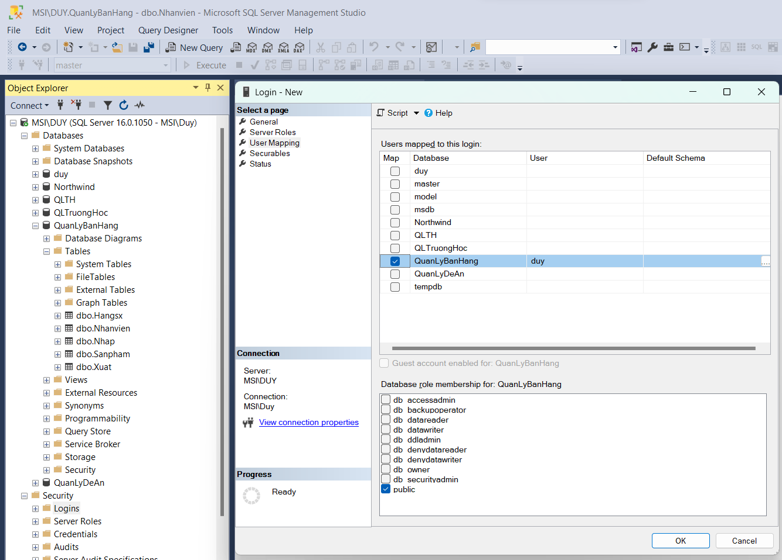

Chọn vai trò quản trị mức Server cho tài khoản đăng nhập

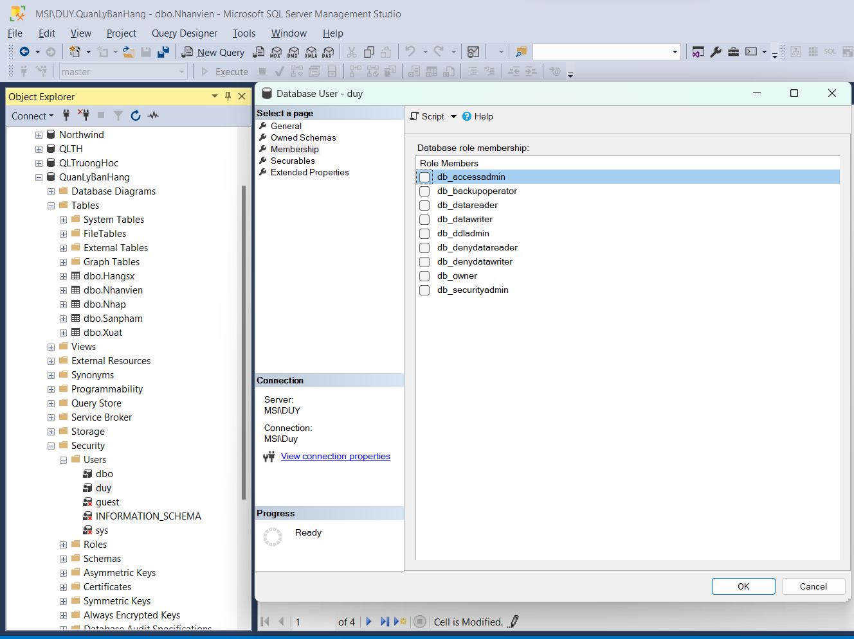

Cấp quyền thực thi trên mỗi csdl

Cấp quyền đối tượng trên csdl

Đánh dấu chọn các phát biểu được cần cấp quyền thực hiện cho các User

